Préparation pour le TP 4

------------------------------------------------------------------------------------------------------------------------

En entête du code :

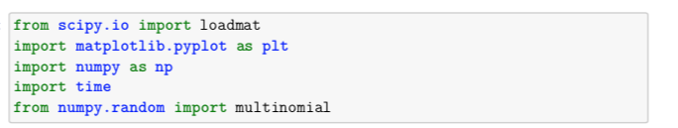

------------------------------------------------------------------------------------------------------------------------

Importer en python la carte MNT : ‘carte_centreMetres.mat’ de dimension 799x799. Ce fichier est en format Matlab.



Elle donne la hauteur h_MNT en fonction de (x_MNT, y_MNT). L’orienter de manière à obtenir : (attention à l’axe y inversé).

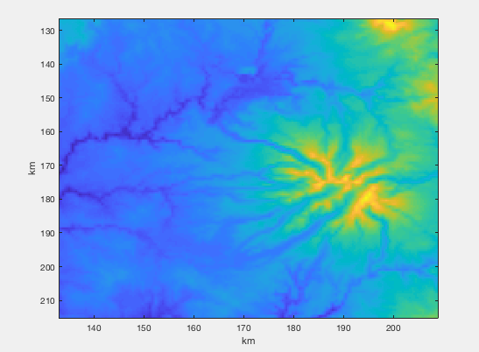

------------------------------------------------------------------------------------------------------------------------

La redistribution multinomiale des particules se fait par l’algorithme décrit dans le poly (page 129 section 9.4, ‘échantillonnage suivant une loi discrète’.

Le code en Matlab est fourni : redistribution.m

------------------------------------------------------------------------------------------------------------------------

La régularisation se fait avec un noyau gaussien. Le code Matlab est fourni : regularisation.m